Муниципальное бюджетное учреждение дополнительного образования

Кадуйского муниципального округа «Центр детского творчества»

ПРИКАЗ

«31» октября 2025 г. № 7/2-Д

п. Кадуй

О запрете использования в профессиональной
Деятельности в учебно-воспитательном процессе
иностранных мессенджеров

Во исполнении статей 8-10 Федерального закона от 27.07.2006 №149-ФЗ «Об информации, информационных технологиях и о защите информации», в соответствии с рекомендациями Федеральной службы по надзору в сфере связи информационных технологий и массовых коммуникаций Российской Федерации, с целью обеспечения защиты информации

ПРИКАЗЫВАЮ:
- Запретить в Муниципальном бюджетном учреждении дополнительного образования «Центр детского творчества» (далее-Центр) использовать для обмена информацией, связанной с профессиональной деятельностью и учебно-воспитательным процессом, следующие иностранные мессенджеры: Discord, Microsoft Teams, Skype for Business, Snapchat, Telegram, Threema, Viber, WhatsApp,WeChat.
- Сотрудникам Центра, нарушивший приказ, будут привлечены к дисциплинарной ответственности.
- Контроль за выполнением приказа оставляю за собой.

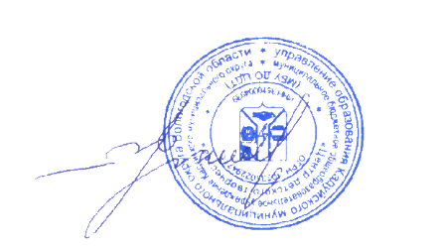
Директор МБУ ДО ЦДТ Ю.А. Блинова

